识别模块缺陷报告
缺陷标题 | 银行卡/身份证识别无关图片无法运行
缺陷状态 | New | 优先级 | 高
严重程度 | 严重 | 提交人 | 测试人员常眉开
提交时间 | 2020.6.26 | 分配人 | 小组人员
操作系统 | Windows10
缺陷详述 | 1. 缺陷现象描述：  1）. 若识别图片与功能无关，程序将无法运行，而不是提示图片错误。  2）. 报错信息见附件截图  3. 修复建议：  1）. 判断是否识别错误
缺陷附件 | 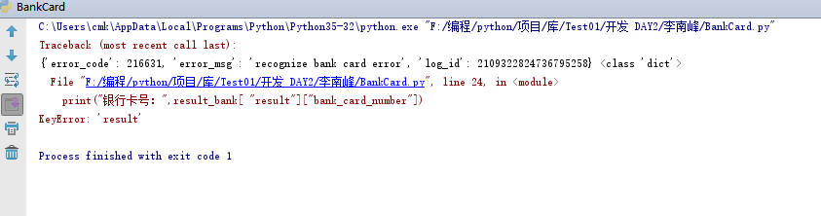
优 先 级：缺陷修复的顺序： 高、中、低。 先修复高级的缺陷
严重程度：缺陷造成损失的大小：致命（安全问题、系统崩溃）、 严重、一般、轻微、建议
缺陷状态： New： 新发现的缺陷
Open： 该缺陷正在开发人员手中修复
Fixed： 已修复完成，等待测试人员复测（回归测试）
Cloded：复测成功，缺陷修复正确
Reopen：复测失败，缺陷未修复成功，需要重新修复

